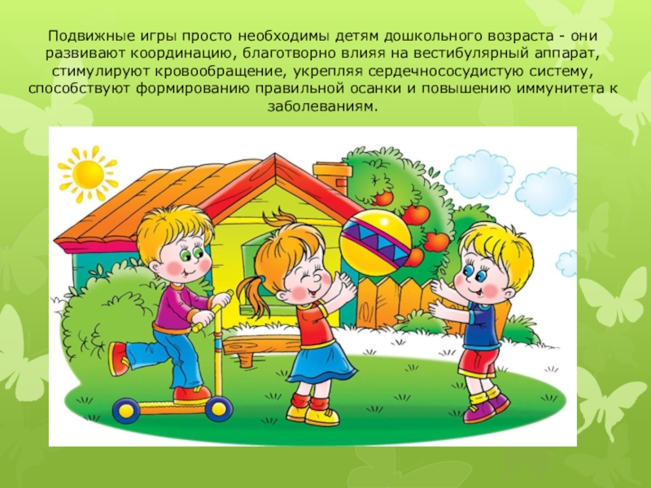
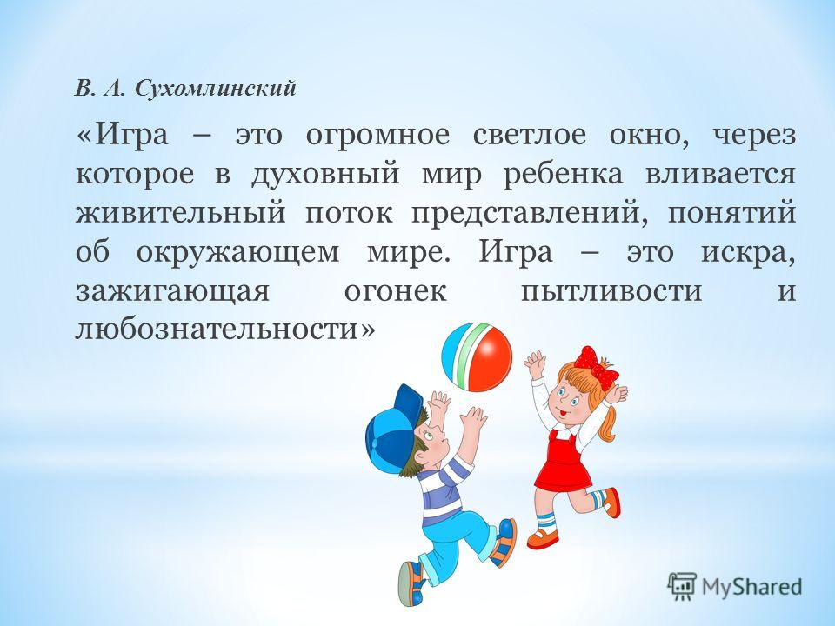
ПАМЯТКА ДЛЯ РОДИТЕЛЕЙ
Подвижные игры в летний период
Лето – самая любимая пора всех детей, ведь в теплую погоду можно практически целый день проводить на улице.
На прогулке важно найти баланс между самостоятельной активностью детей и совместным досугом. Оптимальной формой организации прогулки с ребенком в летнее время является игра.
Игры-путешествия
Игра-путешествие представляет собой последовательное посещение различных точек на ранее приготовленном маршруте. Перед детьми ставится задача, имеющая игровой характер (они направляются к царю Берендею, к сладкому дереву. А на самом деле идете в парк, ищете определенное количество берез). На маршруте необходимо организовать остановки, где детям будут предлагаться различные задания: «Назови какие машины, проехали мимо», «Сколько домов с пятью этажами, сколько с 9 этажами?», «Назови птиц которых увидел», «Кто быстрее добежит до дерева».
Игры с мячом. Несмотря на простоту, игры с мячом очень полезны для детей, так как развивают практически все виды мышц. И не важно, кидает малыш мячик или ловит, он тренирует координацию движений и зрение. Можно придумать самые разнообразные игры с мячом, который можно как покидать, так и попинать ногой.
Боулинг. Всеми детьми любима забава, являющаяся детским вариантом боулинга. Для проведения этого соревнования нужны кегли и мяч. Удар по выставленным в ряд кеглям в количестве десяти осуществляется с расстояния в десять метров. У каждого участника имеется право на пять попыток. За каждую сбитую кеглю участнику записывается очко. Побеждает тот, кто сбил наибольшее количество. Здесь развивается меткость и согласованность движений, умение сообщить мячу необходимое ускорение.
На природе одной из самый простых, доступных и занимательных игр для детей 6-7 лет является бадминтон. Очень увлекательна игра с пластмассовой тарелочкой (фрисби).
При помощи пластмассовой тарелки также можно поиграть и в игру Снайпер: на расстоянии 8 метров от стартовой линии на землю кладут разные предметы — кубик, кеглю, коробочку и др. Дети стараются сбить их тарелкой. Каждый игрок по очереди подходит к стартовой линии и бросает 3 раза тарелку, стараясь попасть в цель. Побеждает самый меткий участник игры, выбивший три предмета за три попытки.
Можно поиграть и в такие игры, которые развивают мыслительную деятельность ребёнка, тренируют концентрацию внимания. Например, игра «Наоборот». Взрослый бросает ребенку мяч и говорит: «Светло», ребенок должен сказать слово наоборот, т.е. противоположное по смыслу. Игрок отвечает: «Темно» и возвращает мяч, тот продолжает игру (широкий-узкий, горячий-холодный и т.д.). Можно произносить разные части речи: и существительные, и глаголы, и прилагательные.
Рисование мелками
Намного интереснее рисовать с детьми на улице. Возьмите с собой набор цветных мелков, и смело разрисовываете асфальт. Причем рисовать можно не только человечков, картинки, но и изучать буквы, цифры и т. д. С детьми постарше можно поиграть в классики и другие аналогичные игры.
Игры с обручем и скакалкой
Улучшить физическую подготовку ребенка можно также при помощи обруча и скакалки. Так как малыши не могут использовать эти снаряды по прямому назначению, то вначале можно предложить, например, небольшой обруч в качестве руля, либо поставить обручи ребром, чтобы ребенок прополз по тоннелю.
Надувание мыльных пузырей
Такая игра будет, не только полезна, но и доставит массу удовольствия! Главное набраться терпения и научить ребенка надувать мыльные пузырьки. Летние игры для детей с помощью мыльных пузырей станут не только радужными, но и веселым развлеченьем в виде догонялок за пузырями. Надувая пузыри, малыши тренируют легкие. Кроме того, дуть в одну сторону не такое уж легкое задание! Дуть мыльные пузыри можно не только через палочку, но и через соломинку, и чем больше отверстие, тем больше получатся пузыри.
Игра с камешками
Детки очень любят собирать камни. Наберите камней разного цвета и размера в ведро, высыпьте их в миску с водичкой и помойте. Когда вы помыли камешки, можно начинать с ними играть. Можно класть камни в ведро и переносить их в какое-то место, можно делать это с помощью лопатки или чашечки. Можно обложить камешками цветочную клумбу, или дерево. Можно нарисовать на земле палочкой какую-то фигуру, и по контуру выкладывать ее камнями.
Игры с песком
Картины на песке. Поверхность песка должна быть ровной и влажной, и пусть ребенок что-нибудь нарисует на нем палочкой или прутиком. Исправлять ошибки «художнику» разрешается только в течение одной минуты. Можно поучиться писать буквы и цифры.
Замок из песка. Из песка можно построить красивый замок. Чтобы укрепить эту сложную конструкцию необходимо подготовить определенные предметы — камешки, прутики, палочки от мороженого и бутылочные пробки. Если сначала сделать фундамент, используя в качестве большой формы ведро песка, то затем на нем можно сооружать разнообразные надстройки с помощью пластмассовых чашек или тары от йогуртов, подходящих для этой цели.
Кафетерий. Играя в саду с песком, дети с удовольствием «приготовят» печенье из песка с помощью кулинарных формочек и накроют стол для чаепития, или создадут настоящее мороженое и откроют свое мини-кафе.
Мокрые отпечатки. Попробуйте сделать отпечатки рук и ног на мокром песке. Следы исчезают довольно быстро, и поэтому дети способны заниматься этим достаточно долго.

На самом деле вариантов летних игр с детьми очень много, просто подключите свою фантазию, и каждый день лета будет праздником для вас и ваших детей.
Такой отдых летом укрепит иммунитет и позволит набраться сил.

